Ondanks onze mooie bruggelijkrichter blijven wij altijd nog met een kleine wisselspanning zitten op onze gelijkspanning, de rimpelspanning. Deze willen wij kwijtraken en dit doen wij het beste met een laagdoorlaatfilter.
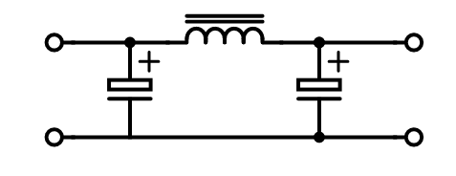
We willen de gelijkstroom van 0 Hertz doorlaten maar de rimpelspanning, die een wisselspanning is met een frequentie van 50 of 100 Hertz tegenhouden. Ook de harmonischen van deze frequenties willen wij tegenhouden. Hierboven zien wij zo een laagdoorlaatfilter. De condensator links is die we al tegenkwamen in de brug-gelijkrichter. De spoel is een smoorspoel. Deze heet zo omdat hij de rimpelspanning "smoort". Deze spoel heeft een metalen kern. De condensator rechts heeft weer een afvlak-functie, hoe groter je deze kiest, des te beter het resultaat. Ook door de zelfinductie van de spoel te verhogen wordt de werking verbeterd.
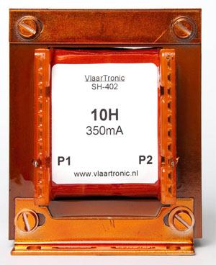
Smoorspoel van 10 Henry
Nadelen van deze schakeling zijn de grootte en de prijs. De spoel valt nogal groot uit en is daardoor nogal kostbaar. Bovendien treedt er bij lage spanningen met hoge stromen spanningsverlies op in de smoorspoel. Voor kleine stroompjes is dit een prima schakeling, maar voor het serieuze werk gebruiken wij andere schakelingen, zoals we uiteenzetten in de volgende les van dit hoofdstuk.

